利用学习空间进行网络学习
学校利用网络教学平台及其他学习软件，开创网络教学与学习空间。“翻转课堂”教学模式取得良好效果。
个人资源管理
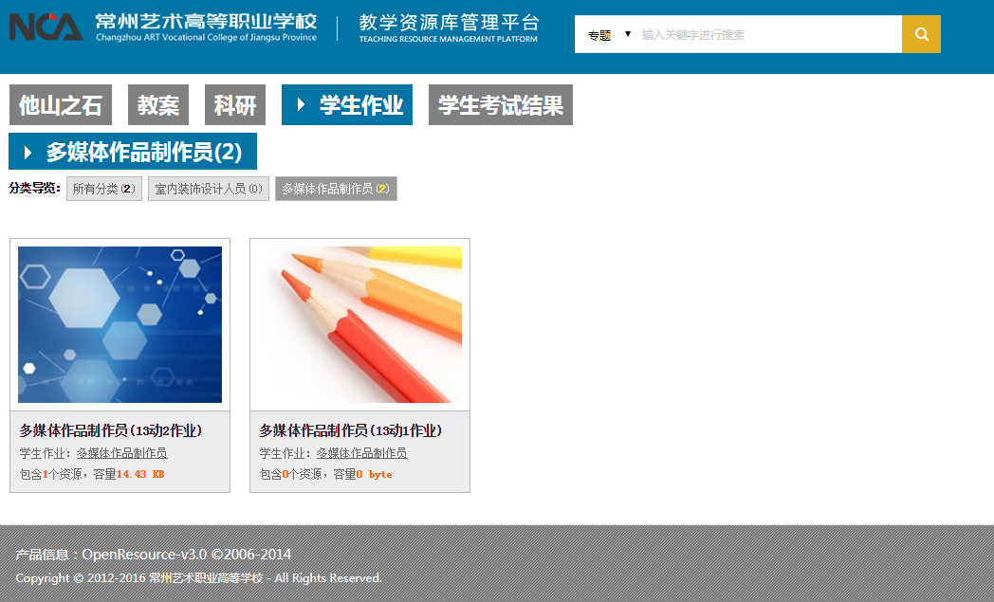
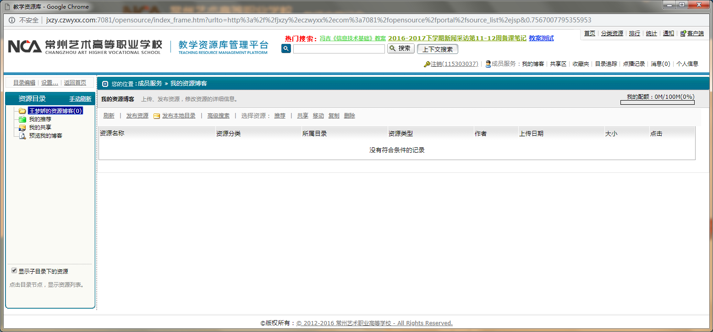

个人课程信息
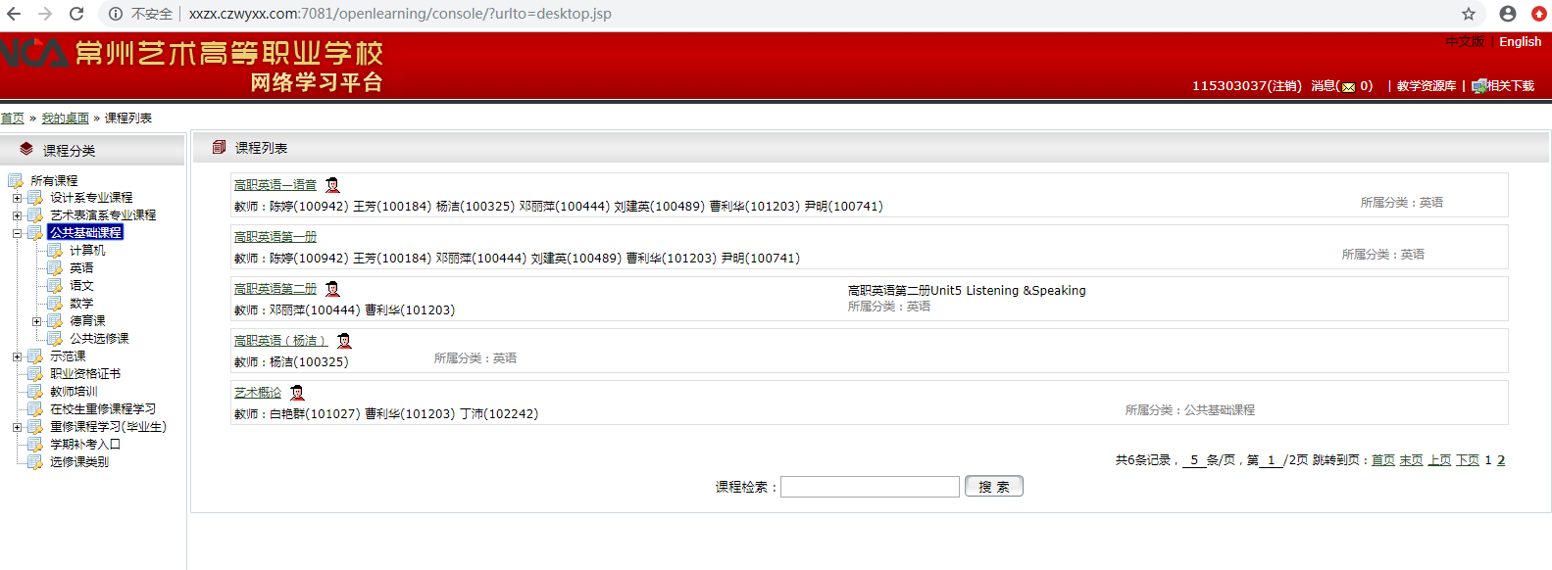
学习进度
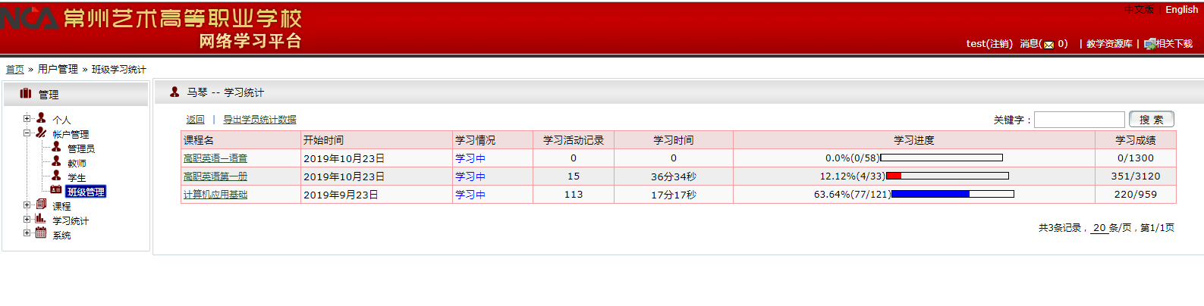
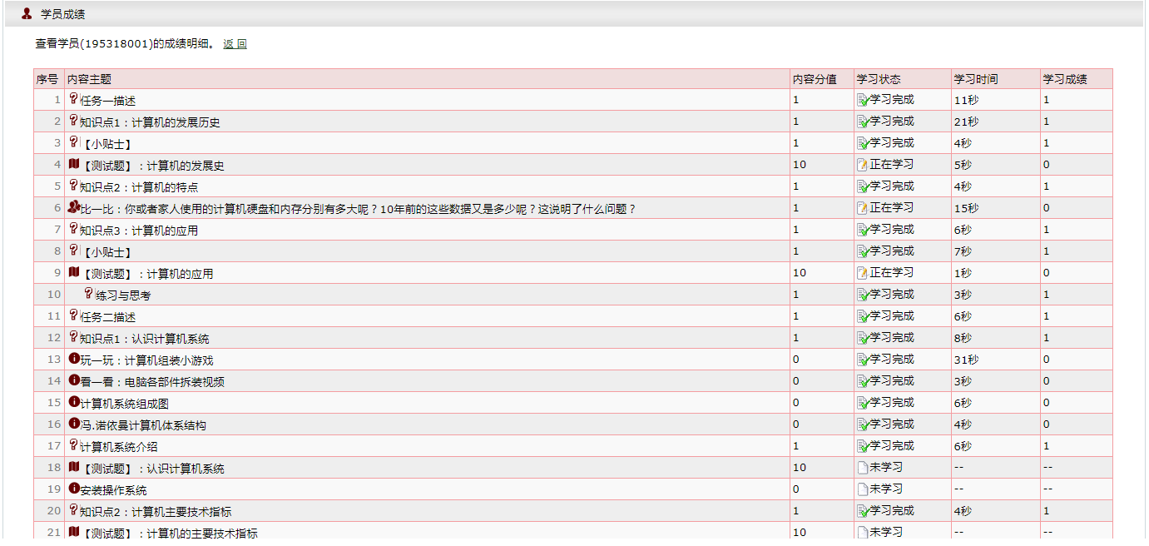
学习资源
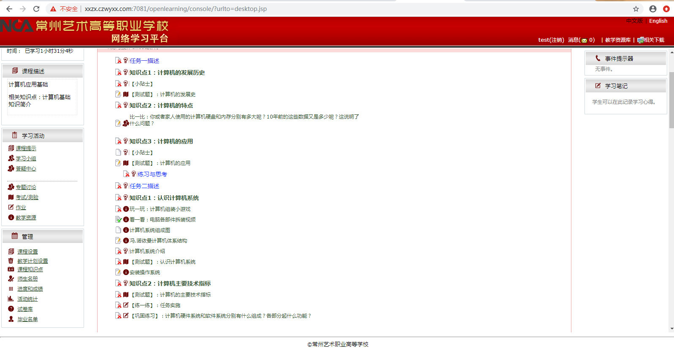

个人考试页面
